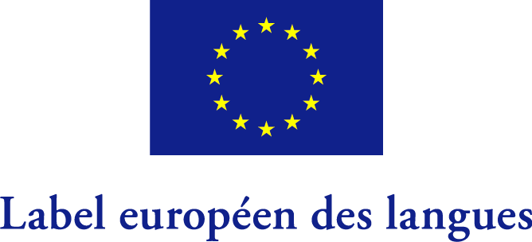

LABEL EUROPEEN des LANGUES

FORMULAIRE DE CANDIDATURE

pour la Fédération Wallonie-Bruxelles

Sélection 2021

Envoyez votre candidature dactylographiée à :

bernadette.schreuer@cfwb.be sous format électronique

pour le 8 mars 2021 au plus tard.

Ce document doit être signé par le représentant légal de l’établissement/l’organisme.

Les annexes éventuelles doivent être envoyées,

pour la même date, soit électroniquement

via WeTransfer à bernadette.schreuer@cfwb.be,

soit par courrier postal à :

Direction des Relations Internationales

Concours Label européen des Langues

à l’attention de

Bernadette SCHREUER

Bureau 6A001

44, Boulevard Léopold II

1080 Bruxelles

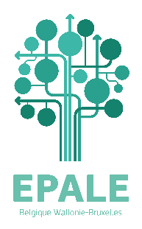
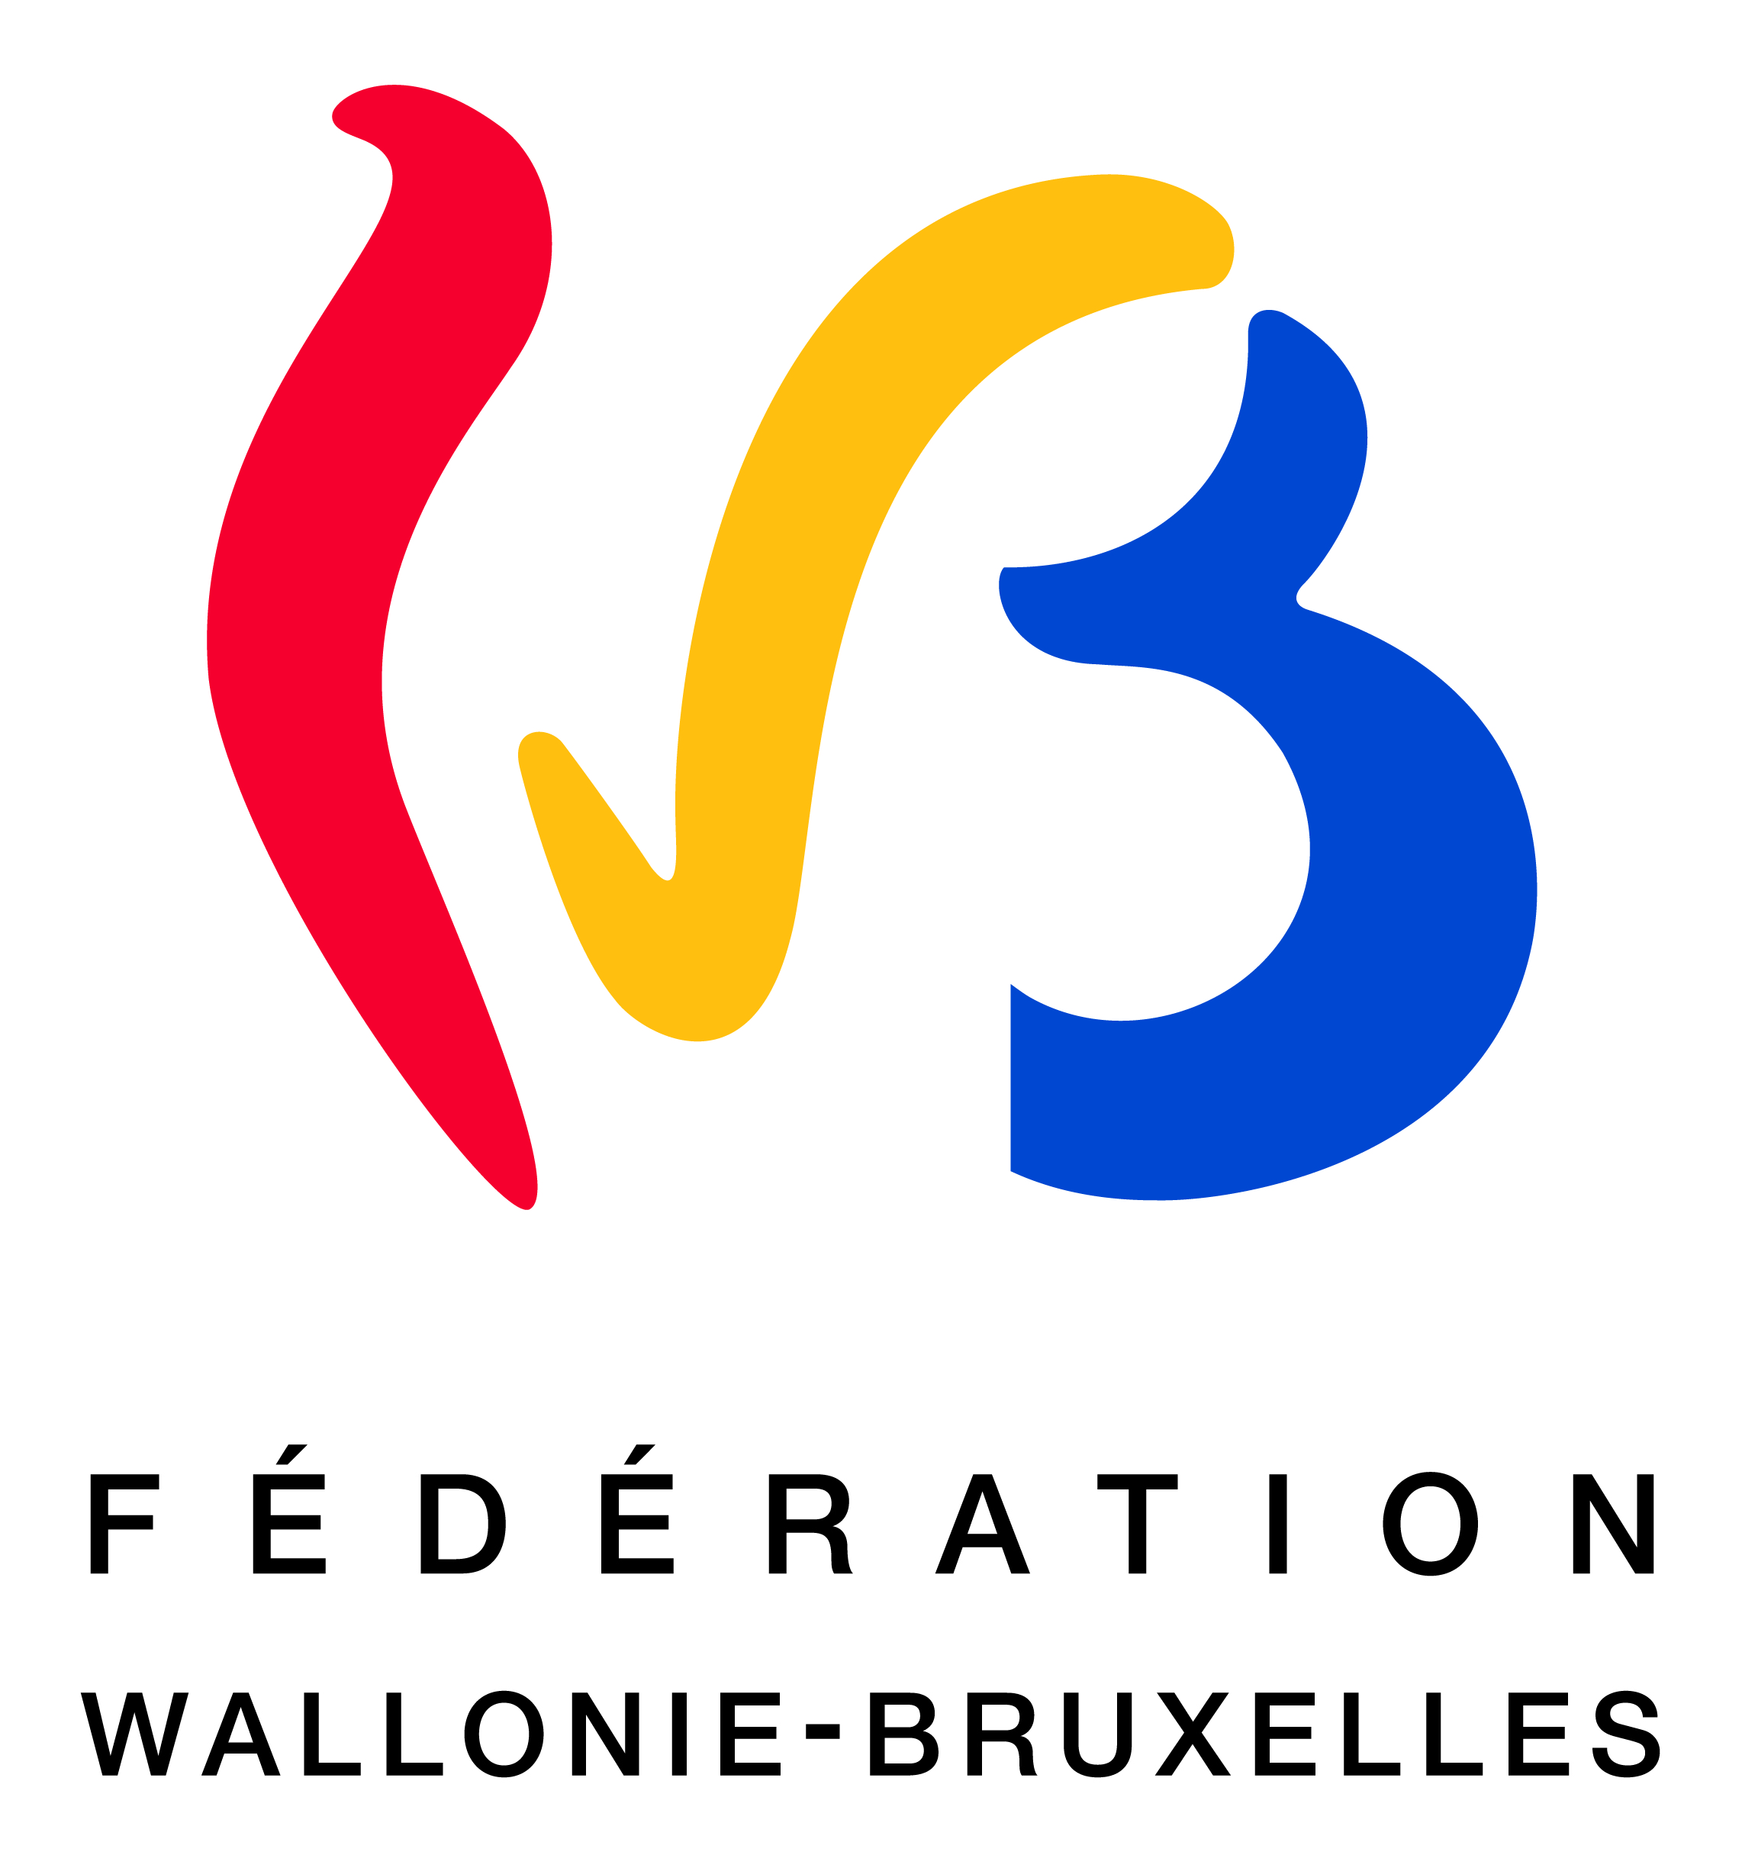

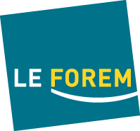

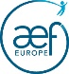

- Renseignements pratiques

Nom complet de l’établissement/du centre de formation/de l’association/ de l’organisme/de la personne
Nom du représentant légal
Type : public / privé/ associatif
Taille (nombre de personnes)
Public : primaire/ secondaire/enseignement supérieur/adultes /tous publics/autres (préciser)
Rue
Code postal - localité
Numéro de téléphone
Numéro de fax
Email
Site Internet

Promoteur du projet :

Nom - Prénom | M. / Mme.
Titre et fonction
Numéro de téléphone Numéro de portable
Email

- Le projet

- Titre du projet

2. Résumé du projet (Veuillez fournir une description claire et concise de votre projet – objectifs, activités et résultats - 100 mots maximum). Ce descriptif peut être utilisé par la DRI et/ou la Commission Européenne à des fins de publication.

Résumé du projet en anglais (en cas de sélection, pour la publication ultérieure sur le site européen du Label européen des langues)

3. Langue(s) concernée(s)

4. Public bénéficiaire (âge, niveau d’études, expériences d’apprentissage préalables, contexte, …) + nombre de bénéficiaires

- Contexte, motivations et objectifs pédagogiques du projet

- Partenaires éventuels au niveau national et/ou international
Décrivez leur rôle, le cas échéant

- Déroulement du projet
Phases, activités organisées, méthodologie, outils pour atteindre les objectifs

- Résultats et productions
Impact sur les bénéficiaires et les enseignants/formateurs + production(s) concrète(s) (CD-ROM, DVD, brochure, site web, cours en ligne…)
Joindre toute annexe ou lien utiles

- Diffusion des résultats/productions

- En quoi votre projet correspond-il aux critères suivants ?
Pour plus de détails, voir l’appel à projets en annexe.

Votre projet est :
- une initiative comportant une réelle valeur ajoutée
Le projet apporte une valeur ajoutée dans le contexte national en améliorant de manière visible l’enseignement et l’apprentissage des langues. Expliquez comment vous avez évalué les résultats de votre projet.

- une initiative stimulante
Le projet mobilise apprenants et enseignants/formateurs.

- une initiative originale et créative
Le projet introduit des démarches pédagogiques innovantes en adéquation avec les besoins spécifiques des apprenants.

- une initiative à dimension européenne
Elle s’adapte à la diversité linguistique et contribue au rapprochement entre les cultures, présentes en Europe.

- Une initiative transférable et/ou accessible gratuitement à tous
Elle peut servir de modèle pour d’autres projets, dans d’autres contextes, et/ou être directement utilisée ou partagée par le grand public.

- En quoi votre projet répond à une ou plusieurs des trois priorités européennes suivantes :
❑ Améliorer l’apprentissage des langues grâce aux technologies de l’information et de la communication (TIC) et aux médias numériques
❑ Apprentissage des langues et promotion de l’équité, de la cohésion sociale et de la citoyenneté active
❑ Développement professionnel des professeurs de langues

Expliquez :

Améliorer l’apprentissage des langues grâce aux technologies de l’information et de la communication (TIC) et aux médias numériques

La recommandation du Conseil relative à une approche globale de l’enseignement et de l’apprentissage des langues souligne l’importance des outils numériques tels que les cours en ligne ouverts et massifs, eTwinning et la Teacher Academy du portail School Education Gateway, pour l’apprentissage des langues et le développement professionnel du personnel éducatif dans le domaine de l’apprentissage des langues.
Le potentiel des outils numériques devrait être pleinement exploité pour améliorer l’apprentissage, l’enseignement et l’évaluation des langues dans une perspective d’apprentissage tout au long de la vie. Les technologies ont la capacité d’élargir l’offre linguistique de manière massive et d’offrir plus de visibilité aux langues. Elles s’avèrent aussi très utiles pour soutenir les langues qui ne sont pas enseignées à l’école. Dans ce contexte, le développement de l’esprit critique et de l’éducation aux médias ainsi qu’une utilisation appropriée et sûre des technologies devient un élément essentiel de l’apprentissage.
Il faut réfléchir à de nouveaux modes d’apprentissage dans une société qui devient de plus en plus mobile et numérique. L’importance de cette réflexion a encore été soulignée par la crise de la Covid19 de 2020. Cette crise a rendu nécessaire l’utilisation intensive des méthodes d’enseignement numérique par les écoles du monde entier, y compris par les établissements d’enseignement et formation professionnels et d’autres organisations du domaine de l’éducation. Même après la fin de la pandémie, l’apprentissage mixte devrait rester beaucoup plus intégré dans les pratiques d’enseignement qu’auparavant. Les professeurs de langues ont souvent plus d’expérience que les autres enseignants avec les ressources en ligne. Les évolutions numériques permettent l’apprentissage et la pratique d’un plus grand nombre de langues en dehors de la salle de classe et des programmes d’études. Les procédures d’évaluation actuelles ne reflètent pas pleinement ces évolutions.
L’apprentissage intégré des contenus et des langues (c’est-à-dire EMILE - l’enseignement de matières par l’intégration d’une langue étrangère) et les outils numériques et en ligne d’apprentissage des langues se sont révélés efficaces pour différentes catégories d’apprenants. Les enseignants de langues de l’ensemble de l’Europe pourraient bénéficier d’une formation professionnelle continue tant pour actualiser leurs compétences numériques que pour améliorer leurs pratiques d’enseignement en utilisant différentes méthodologies et nouvelles technologies. Un inventaire des ressources éducatives ouvertes pourrait les soutenir à cet égard, en prenant compte des travaux du Conseil de l’Europe.

Apprentissage des langues et promotion de l’équité, de la cohésion sociale et de la citoyenneté active

Favoriser l’équité, la cohésion sociale et la citoyenneté active constitue l’un des objectifs stratégiques de la coopération dans le domaine de l’éducation et de la formation au niveau de l’UE. La réussite scolaire pour tous s’inscrit dans la vision de l’avenir de l’éducation, qui guidera les travaux en vue d’un espace européen de l’éducation opérationnel. Il s’agit de soutenir les enfants multilingues de telle sorte que les compétences dans d’autres langues que la langue de scolarisation soient considérées comme un atout et non comme un déficit.
Les projets labélisés devraient examiner comment l’apprentissage des langues peut soutenir la citoyenneté active et l’éthique dans l’apprentissage tout au long de la vie, favoriser le développement des compétences sociales et interculturelles, de l’esprit critique et de l’éducation aux médias. Ces projets pourraient, par exemple, offrir des possibilités de participation des citoyens à la vie démocratique, à l’engagement social et civique par le biais d’activités d’apprentissage formel ou non formel à toutes les étapes du processus d’apprentissage tout au long de la vie. L’accent sera également mis sur la sensibilisation et la compréhension du contexte de l’Union européenne, notamment en ce qui concerne les valeurs communes de l’UE, les principes d’unité et de diversité, ainsi que sur le patrimoine social, culturel et historique.
Cette priorité peut être intégrée dans des projets visant à promouvoir la « sensibilisation linguistique » dans les établissements d’enseignement et formation professionnel, tels que définis à l’annexe de la recommandation du Conseil de 2019 relative à une approche globale de l’enseignement et de l’apprentissage des langues. Les compétences dans la langue de scolarisation ainsi que dans d’autres langues sont essentielles à la participation à la vie démocratique et à l’engagement social et civique. La diversité culturelle et linguistique dans les écoles et dans la société peut contribuer à créer un environnement d’apprentissage intéressant et dynamique, dans lequel de nombreuses langues différentes peuvent prospérer et enrichir un échange sain et un débat dynamique. Pour de plus amples informations, voir les résultats du projet d’expérimentation politique LISTIAC (Enseignement linguistiquement sensible dans toutes les classes) et des projets connexes cofinancés par le Centre européen pour les langues vivantes.

Développement professionnel des professeurs de langues

L’espace européen de l’éducation a fixé des objectifs ambitieux pour faire de la mobilité une réalité pour tous et promouvoir des systèmes éducatifs innovants et inclusifs. Les enseignants — ainsi que leur formation initiale et leur développement professionnel tout au long de leur carrière — jouent un rôle essentiel dans la réalisation de ces objectifs.
La mobilité transnationale contribue au développement des compétences des enseignants et des futurs enseignants et à l’attrait de la profession d’enseignant. Les enseignants jouent également un rôle clé dans l’internationalisation des écoles. La mobilité et la collaboration avec les écoles d’autres pays peuvent leur apporter la motivation, les contacts et l’expérience internationale nécessaires pour faire de l’espace européen de l’éducation une réalité dans les écoles européennes.
Les projets de label peuvent y contribuer en explorant, par exemple, les domaines suivants:
- Pratiques permettant d’améliorer la mobilité des professeurs de langues. La mobilité internationale des futurs enseignants lors de leur formation initiale n’est pas très répandue et varie considérablement d’un pays à l’autre. Un groupe de travail consultatif des agences nationales Erasmus + a recensé à la fin de 2019 - début 2020 des obstacles importants à la mobilité des enseignants en général.
- Coopération entre des établissements de formation initiale des enseignants et organismes de formation professionnelle continue qui abordent des questions telles que l’utilisation efficace des outils numériques et l’apprentissage en ligne, l’éducation au développement durable, l’enseignement dans des classes multilingues, ou la création d’une école inclusive.
- Moyens d’améliorer les compétences et les possibilités de carrière pour les enseignants de langues ; de diversifier des possibilités d’évolution de carrière et de faciliter la reconnaissance formelle des différentes formes de développement professionnel, y compris les compétences acquises dans d’autres contextes ou à l’étranger.

Déclaration

“Je, soussigné(e) promoteur du projet – (titre : ……………………………………………………………), certifie que les informations contenues dans ce formulaire de candidature à l’obtention du Label européen des langues - session 2021 - sont, à ma connaissance, exactes.”

A: Le:

Nom et fonction:

Signature:

“Je, soussigné(e), représentant(e) légal(e) de l’institution candidate, certifie que les informations contenues dans ce formulaire de candidature à l’obtention du Label Européen des Langues - session 2021 - sont, à ma connaissance, exactes.”

A: Le:

Nom et fonction:

Signature:

Cachet de l’établissement:
(non applicable en cas de candidature individuelle)

